REQUERIMENTO 010/2022.

**SR. PRESIDENTE, SRS.VEREADORES,**

**SRA.VEREADORAS:**

*O Vereador Waldemar Carolino de Abreu Neto, que este subscreve, requer na forma regimental, que o Poder Legislativo e de acordo com a Lei Orgânica do Município e Regimento Interno desta casa, possa enviar em força oficial para o Poder Executivo Municipal de Cajazeiras, o encaminhamento para a secretaria de planejamento e SCTRANS, coberta para o posto de moto taxi de forma padronizada localizada na Rua Desembargador Boto, Posto 007, denominado São Jorge.*

*Pede-se assim, todo e qualquer olhar atento aquela localidade.*

# Confiando na receptiva concessão, retribuímos a distinta consideração.

**PLENÁRIO EDMILSON FEITOSA CAVALCANTE, EM 09 DE MARÇO DE 2022.**

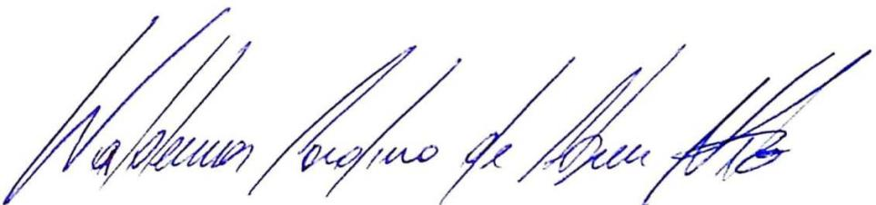

**Waldemar Carolino de Abreu Neto**

**Vereador – PSDB**